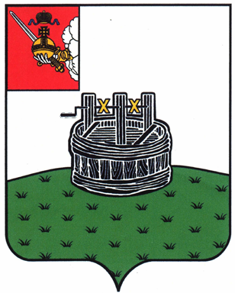

ГЛАВА ГРЯЗОВЕЦКОГО МУНИЦИПАЛЬНОГО ОКРУГА

П О С Т А Н О В Л Е Н И Е

22.09.2023 | № | 285

г. Грязовец

О признании утратившими силу некоторых постановлений главы
Грязовецкого муниципального района

С целью приведения в соответствие с действующим законодательством нормативных правовых актов
ПОСТАНОВЛЯЮ:
1. Признать утратившими силу следующие постановления главы Грязовецкого муниципального района:
постановление главы Грязовецкого муниципального района от 24.08.2012 № 115 «Об инвестиционном уполномоченном в Грязовецком муниципальном районе»;
постановление главы Грязовецкого муниципального района от 19.09.2013 № 187 «О внесении изменений в постановление главы Грязовецкого муниципального района от 24.08.2012 № 115 «Об инвестиционном уполномоченном в Грязовецком муниципальном районе»»;
постановление главы Грязовецкого муниципального района от 05.11.2014 № 160 «О внесении изменений в постановление главы Грязовецкого муниципального района от 24.08.2012 № 115 «Об инвестиционном уполномоченном в Грязовецком муниципальном районе» (с последующими изменениями)»;
2. Настоящее постановление подлежит размещению на официальном сайте Грязовецкого муниципального округа.

Глава Грязовецкого муниципального округа С.А. Фёкличев

